湘工美职院〔2021〕21号
关于举办2021年学校大学生创新创业大赛暨第七届
湖南省国际“互联网+”大学生创新创业大赛
校内选拔赛的通知

各二级学院、相关处室：
为学习贯彻习近平新时代中国特色社会主义思想，落实立德树人根本任务，深入落实习近平总书记给第三届大赛“青年红色筑梦之旅”大学生重要回信精神，贯彻落实《国务院办公厅关于深化高等学校创新创业教育改革的实施意见》(国办发〔2015〕36号),进一步激发全校师生创新创业热情，展示学校创新创业教育成果，搭建大学生创新创业项目与社会投资、社会需求对接平台，学校定于2021年4月至7月组织举办2021年学校大学生创新创业大赛暨第
六届湖南省国际“互联网+”大学生创新创业大赛校内选拔赛（以下简称“大赛”）。现将有关事项通知如下:

一、大赛主题
百舸千帆敢闯新时代，起舞弄潮绘创世界梦

二、大赛目标与任务
大赛要继续扩大参赛规模，力争做到更全面、更国际、更中国、更教育、更创新，努力体现有突破、有特色、有新意；此次校赛分为职教赛道、“青年红色筑梦之旅”赛道，培养有理想、有本领、有担当的热血青春力量；壮大创新创业生力军，服务创新驱动发展、乡村振兴和脱贫攻坚等国家战略和富饶美丽幸福新湖南建设。
重在把大赛作为学校深化创新创业教育改革的重要抓手，引导师生主动服务国家战略和区域发展，积极开展教育教学改革探索，切实提高大学生的创新精神、创业意识和创新创业能力。推动创新创业教育与思想政治教育紧密结合、与专业教育深度融合、与精准扶贫有机结合，促进学生全面发展，努力成为德才兼备的有为人才。推动赛事成果转化和产学研用紧密结合，促进“互联网+”新业态形成，服务经济高质量发展。以创新引领创业、以创业带动就业，进一步推进学校毕业生更高质量创业就业。

三、总体安排
本次大赛要力争做到“有广度、有高度、有深度、有温度”，努力体现有突破、有特色、有新意。扩大参赛规模，实现各专业、各年级学生全覆盖;广泛实施“青年红色筑梦之旅”活动，培养有理想，有本领、有担当的热血青春力量;壮大创新创业生力军，服务创新驱动发展、乡村振兴和脱贫攻坚等国家战略和富饶美丽幸福新湖南建设。
主体赛事将在各二级学院初赛的基础上，举办学校决赛(含省赛选拔赛)。同期还将积极参与湖南省“青年红色筑梦之旅”活动，推动创新创业教育与思想政治教育相融合，创新创业实践与乡村振兴战略、精准扶贫脱贫相结合，打造一堂全校最大的思政课。积极培育一批公益创业项目，以项目团队组团等形式广泛开展社会实践，走进革命老区、贫困地区，接受思想洗礼，学习革命精神，传承红色基因，将学校智力、技术和项目资源辐射到广大农村地区，推动当地社会经济建设，助力精准扶贫和乡村振兴。

四、组织机构
本次大赛由创新创业教育学院联合各二级学院、教务处、学生工作处、团委、马克思主义学院、公共课教学部、组织人事处共同承办。
大赛设立组织工作委员会(简称大赛组委会)，由学校校长担任主任，学校分管就业创业工作副校长担任副主任，各竞赛承办单位相关负责人为成员(详见附件1)。大赛组委会秘书处设在创新创业教育学院，具体负责赛事的组织实施与联络协调。
设立大赛专家委员会，聘请若干国赛评委、校外导师开展项目评审工作，指导大学生创新创业。
设立大赛纪律与监督委员会，由学校纪检监察部门负责人任主任，相关处室负责人任成员，对大赛组织工作、专家评审工作、承办和协办单位相关工作进行监督。

五、参赛项目要求
参赛项目能够将移动互联网、云计算、大数据、人工智能、物联网等新一代信息技术与经济社会各领域紧密结合，培育新产品、新服务、新业态、新模式;发挥互联网在促进产业升级以及信息化和工业化深度融合中的作用，促进制造业、农业、能源、环保等产业转型升级;发挥互联网在社会服务中的作用，创新网络化服务模式，促进互联网与教育、医疗、交通、金融、消费生活等深度融合。参赛项目主要包括以下类型:
1.“互联网+”现代农业，包括农林牧渔等；
2.“互联网+”制造业，包括智能硬件、先进制造、工业自动化、生物医药、节能环保、新材料、军工等；
3.“互联网+”信息技术服务，包括人工智能技术、物联网技术、网络空间安全技术、大数据、云计算、工具软件、社交网络、媒体门户、企业服务等；
4.“互联网+”文化创意服务，包括广播影视、设计服务、文化艺术、旅游休闲、艺术品交易、广告会展、动漫娱乐、体育竞技等；
5.“互联网+”社会服务，包括电子商务、消费生活、金融、财经法务、房产家居、高效物流、教育培训、医疗健康、交通、人力资源服务等；
6.“互联网+”公益创业，以社会价值为导向的非盈利性创业。
参赛项目不只限于“互联网+”项目，鼓励各类创新创业项目参赛，根据行业背景选择相应类型。以上各类项目可自主选择参加“青年红色筑梦之旅”活动。
参赛项目须真实、健康、合法，无任何不良信息，项目立意须弘扬正能量，践行社会主义核心价值观。参赛项目不得侵犯他人知识产权；所涉及的发明创造、专利技术、资源等必须拥有清晰合法的知识产权或物权；抄袭、盗用、提供虚假材料或违反相关法律法规一经发现即刻丧失参赛相关权利并自负一切法律责任。
参赛项目涉及他人知识产权的，报名时需提交完整的具有法律效力的所有人书面授权许可书、专利证书等；已完成工商登记注册的创业项目，报名时需提交营业执照及统一社会信用代码等相关复印件、单位概况、法定代表人情况、股权结构等。参赛项目可提供当前财务数据、已获投资情况、带动就业情况等相关证明材料。
以团队为单位报名参赛。允许跨二级学院跨专业组建团队，每个团队的参赛成员不少于3人，须为项目的实际成员。参赛团队所报参赛创业项目，须为本团队策划或经营的项目，不可借用他人项目参赛。参赛项目根据赛道相应的要求，只能选择一个符合要求的赛道参赛。

六、赛道、组别和对象
（一）职教赛道
职教赛道专门针对职业院校学生，分为创意组与创业组，具体参赛条件如下：
1.创意组。参赛项目具有较好的创意和较为成型的产品原型或服务模式，在2021年5月31日（以下时间均包含当日）前尚未完成工商登记注册。参赛申报人须为团队负责人，须为学校在校学生。
2.创业组。参赛项目在2021年5月31日前已完成工商登记注册，且公司注册年限不超过5年（2016年3月1日后注册）。参赛申报人须为企业法人代表，须为学校在校学生或毕业5年以内的毕业生（2016年之后毕业），企业法人在大赛通知发布之日后进行变更的不予认可。创业组已完成工商登记注册参赛项目的股权结构中，企业法人代表的股权不得少于10%，参赛成员合计不得少于1/3。
教师科技成果转化的项目可以参加创业组（不能参加创意组），允许将拥有科研成果的教师的股权与学生所持股权合并计算，合并计算的股权不得少于51%（学生团队所持股权比例不得低于26%）。教师持股比例大于学生团队持股比例的项目，只能参加高教主赛道师生共创组，不能报名参加职教赛道。
（二）“青年红色筑梦之旅”赛道
参加大赛“青年红色筑梦之旅”赛道的项目必须为参加“青年红色筑梦之旅”活动的项目。根据项目性质和特点，分为公益组、商业组。
1.公益组。参赛项目以社会价值为导向，在公益服务领域具有较好的创意、产品或服务模式的创业计划和实践，并符合以下条件：
（1）参赛申报主体为独立的公益项目或社会组织，注册或未注册成立公益机构（或社会组织）的项目均可参赛。
（2）参赛申报人须为项目实际负责人，须为学校在校生或毕业5年以内的毕业生（2016年之后毕业的专科生）。
（3）师生共创的公益项目，若符合“青年红色筑梦之旅”赛道要求，可以参加该组。
2.商业组。参赛项目以商业手段解决农业农村和城乡社区发展的痛点问题、助力精准扶贫和乡村振兴，实现经济价值和社会价值的融合，并符合以下条件:
（1）参赛申报人须为项目实际负责人，须为在校生或毕业5年以内的毕业生（2016年之后毕业的专科生）。
（2）注册或未注册成立公司的项目均可参赛。已完成工商登记注册参赛项目的股权结构中，企业法人代表的股权不得少于10%，参赛成员股权合计不得少于1/3。如已注册成立机构或公司，学生须为法人代表。
（3）师生共创的商业组项目只能参加高教主赛道，不能报名参加“青年红色筑梦之旅”赛道。

七、比赛赛制
本次大赛采用二级学院初赛、校赛两级赛制。校赛由创新创业教育学院负责组织,各二级学院报送校赛指标见附件4，通过网络评审后产生入围学校决赛现场的项目，最终入围参加省赛的项目以及赛道分布，由大赛组委会根据各二级学院报名团队数、创新创业工作开展、学校决赛成绩、项目质量等因素综合考虑后进行分配。

八、赛程安排
1.参賽报名(4-7月)。所有参加本次大赛的团队均需通过登录“全国大学生创业服务网”(cy.ncss.cn) 或微信公众号(“全国大学生创业服务网”或“中国‘互联网+’大学生创新创业大赛”)或通过湖南省毕业生就业网( http:// www.hunbys.com)大赛专题网页任一方式进行报名。各二级学院应广泛宣传发动学生参赛，系统注册报名人数不少于在校生人数的80%，且职教赛道、青年红色筑梦之旅赛道、高教赛道应有合理比例。系统报名上传资料的时间为2021年5月5日至6月14日。
2.网络培训(4-5月)。学校结合湖南省教育厅具体安排和要求，结合学校实际，组织师生大力参加湖南省教育厅、相关机构开展的“互联网+”大赛网络培训，并适时开展校级网络培训直播课，提高师生对于“互联网+”大赛的备赛水平。
3.竞赛(5-7月)。各二级学院自行组织初赛活动，自主决定比赛环节和评选方式，须在6月25日前完成初赛。7月初完成校赛，并推荐优秀团队参加省赛。
4.项目培训(7月)。大赛组委会将组织推送省赛的项目进行强化培训以及参加湖南省赛事培训，提高项目质量和省赛竞争力，有关具体事项将另行通知。
5.湖南省决赛(7-8月)。全省复赛计划分两轮进行，第一轮为网络评审环节，包括项目计划书和项目展示PPT。第二轮为现场评审，包括项目路演展示、评委提问，根据第二轮现场评审成绩分别评出各赛道各组别一、二、三等奖。

九、奖项设置
项目竞赛奖：本次校赛按职教赛道、“青年红色筑梦之旅”赛道分开评审、分别评奖。其中职教赛道设一二三等奖2个、3个、4个，优秀创新创业指导教师2名，优秀组织奖1个；“青年红色筑梦之旅”赛道设一二三等奖1个、2个、3个，优秀创新创业指导教师1名，优秀组织奖1个。上述获奖项目、单位和个人，将由学校发文通报，颁发获奖证书或奖牌，并按照学校文件发放奖品。
省级竞赛获奖项目和个人，将由省教育厅发文通报，并颁发获奖证书或奖牌。同时，学校按照相关文件对省赛、国赛获奖的指导教师团队进行表彰奖励、职称加分奖励等。

十、工作要求
(一)加强组织领导，着力深化制度措施和宣传引导。今年的大赛活动要实现学校全覆盖。学校将“互联网＋”大学生创新创业大赛纳入学校深化创新创业教育改革总体方案，作为学校年度重点工作。所有二级学院和教务、就业创业、科研、学工、团委等部门负责人为成员的竞赛领导小组，明确牵头组织部门，完善责任分工体系与协同工作机制，激励更多学生了解“双创”、投身“双创”，扎实做好大赛的宣传动员、校院两级竞赛和项目推荐工作，并积极配合做好省赛活动。大赛在2021年度大学生创新创业教育专项经费中划拨一定经费作为本次大赛专项经费，为师生参赛提供必要的条件和支持。
(二)提高项目质量保障，着力提升双创教育成果转化水平。各院系部要层层动员和精心组织各专业的学生，特别是优秀在校生和毕业生参与竞赛，大力鼓励和积极引导所有专业课教师、学生辅导员、文化课教师特别是名师大师、专业带头人等高水平教师参与竞赛指导，带领学生创新创业。同时，学校将注重加强对参赛团队的培训指导，有针对性地聘请创新创业指导专家或行业企业精英为参赛项目提供专业辅导，积极选派优秀项目团队参加组委会的项目培训，大力提升参赛项目质量。坚持公开、公平、公正的原则组织赛事活动，校赛评选结果、省赛推荐项目均通过多种方式在校内公示3天以上，以确保竞赛的公平与质量。
(三)强化考核激励，助力“双创”升级。学校相关部门积极出台相关政策，将教师指导竞赛及获奖情况纳入教师考核奖励、职称职务评聘等重要指标，将学生获奖经历作为相关课程学分认定、评选表彰优秀毕业生的重要依据，加大激励力度，形成配套制度。湖南省教育厅将对省赛、国赛获奖项目出台竞赛激励条件，学校将扎实落实省教育厅的相关奖励制度。
(四)切实做好沟通协调，确保大赛工作充分落实。各院系部要安排专人负责大赛的上下衔接与信息报送等工作，指定1名工作人员加入本次大赛工作QQ群(642866809)。为保障大赛的顺利实施，请各二级学院于4月27日前将本学院大赛实施方案报送大赛组委会秘书处，请于6月25日前将校赛推荐项目名单以及初赛组织文件、工作总结、相关新闻、照片、视频等支撑证明材料报送至大赛组委会秘书处。

十一、联系方式
大赛组委会秘书处联系人:王坤奇;赛事咨询电话:0737-4110938;
工作QQ群:642866809; 校赛项目邮箱：121988045@qq.com。

附件：1.2021年学校大学生创新创业大赛暨第七届湖南省国际“互联网+”大学生创新创业大赛校内选拔赛组委会名单
2.2021年学校大学生创新创业大赛暨第七届湖南省国 际“互联网+”大学生创新创业大赛校内选拔赛名单工作安排表
3.（1）2021年学校大学生创新创业大赛暨第七届湖南 省国际“互联网+”大学生创新创业大赛校内选拔赛项目申报书（参考）
（2）2021年湖南省国际“互联网+”大学生创新创业大赛商业计划书（参考）
4.2021年学校大学生创新创业大赛暨第七届湖南省国际“互联网+”大学生创新创业大赛校内选拔赛网报作品数量分配表
5.2021年学校大学生创新创业大赛暨第七届湖南省国际“互联网+”大学生创新创业大赛校内选拔赛评审规则
6.2021年学校大学生创新创业大赛暨第七届湖南省国际“互联网+”大学生创新创业大赛校内选拔赛作品汇总表（二级学院名称）
7.2021年学校大学生创新创业大赛暨第七届湖南省国际“互联网+”大学生创新创业大赛校内选拔赛组委会名单优秀组织奖、优秀指导教师评选原则
8.“互联网+”创新创业大赛网上报名学生操作手册（2018版）

湖南工艺美术职业学院
2021年4月12日

附件1

2021年学校大学生创新创业大赛暨第七届湖南省国际“互联网+”大学生创新创业大赛校内选拔赛组委会名单

主 任：
陈鸿俊
副主任：
夏能权
成 员：
于安国 杨金辉 杨丽敏 陈立新 赵继学 刘光平 邱学文
谌 峰 孙 魁 洪华平 王 芳 黄国军 刘 芳 郭龙华
燕晓山 曾正辉 高建民 黄 璜 侯可新 刘 亮 唐利群
周学莲 汤 灿 葛 慧 李晚晴
工作人员：
王坤奇 匡晓华 秦思涵 向益虹 朱明辉 王 串 彭 浩
李钎钎 黄选美 匡惊竹 朱 婷
秘书长：
杨丽敏（兼）

附件2

2021年学校大学生创新创业大赛暨第七届湖南省国际“互联网+”大学生创新创业大赛校内选拔赛工作安排表
序号 | 工作任务 | 工作内容 | 完成  时间 | 责任部门
1 | 制定大赛工作方案 | 提交校领导审定通过并下发文件通知 | 3月30日 | 创新创业教育学院
2 | 召开大赛工作推进会议 | 召开学校大赛专题推进会；各相关部门在教学工作例会、学生工作例会、就业创业工作例会等会议上重点布置，动员师生积极参赛 | 4月初 | 创新创业教育学院  各相关单位
3 | 网络培训 | 组织师生开展“互联网+”大赛相关网络培训，提高备赛水平 | 4月 | 创新创业教育学院  各二级学院
4 | 制定二级学院初赛工作方案 | 根据文件通知要求，各二级学院制定初赛的工作方案 | 4月17日前 | 各二级学院
5 | 项目培育、挖局以及目标 | 根据参赛项目要求，进行项目培育，指导学生填报申报书，具体分配指标见附件5 | 6月15日 | 各二级学院
6 | 二级学院初赛 | 各二级学院组织，推送校赛的指标见附件4 | 6月25日 | 各二级学院
7 | 项目网络评审 | 由大赛专家委员会对各院系推送项目进行网络评审，确定进入学校决赛的项目 | 6月27日 | 创新创业教育学院
8 | 学校决赛 | 根据大赛文件要求举行学校决赛，确定参加省赛的项目 | 7月初 | 创新创业教育学院
9 | 项目培训 | 根据省赛要求，邀请相关专家、评委等打磨项目 | 待定 | 创新创业教育学院
10 | 资金保障 | 设立大赛专项资金，主要用于项目填报资助、各二级学院初赛工作经费、校赛省赛等奖励经费。校赛、省赛、国赛奖励：按照学校相关文件进行奖励，并对进入省赛、国赛的项目全额资助 | 待定 | 财务处  创新创业教育学院
11 | 指导教师工作量 | 根据学校相关文件制度，对指导教师团队进行指导教师工作量的认定和奖励 |  | 组织人事处  教务处  创新创业教育学院
12 | 绩效考核 | 对各二级学院组织开展情况、经费使用情况以及工作成效进行全面考核，纳入年度就业创业工作考核体系和教学考核体系 |  | 创新创业教育学院  教务处
12 | 表彰奖励 | 对省赛、国赛获奖项目、优秀指导教师以及优秀组织奖等，按照学校相关文件制度进行表彰奖励 | 10月 | 创新创业教育学院

附件3-1

2021年学校大学生创新创业大赛暨
第七届湖南省国际“互联网+”大学生创新创业
大赛校内选拔赛项目申报书（参考）

项目名称
领 衔 人
推送学院
参赛赛道
申报时间

湖南工艺美术职业学院
2021年3月制

填 表 说 明

一、本表须用计算机准确如实填写。
二、创业项目名称应准确规范，最多不超过40个汉字（含标点符号）。
三、团队成员名单和指导教师一经上报，不得更改，每个团队成员3-5人，指导教师不超过3人。
四、除表一外，其他表格内所有文字均要求为仿宋、小四号、标准字距、单倍行距，不得随意调整格式。
五、要求用A4纸打印，正反面使用，于左侧装订成册。如有相关附件，可另外装订成册报送至创新创业教育学院。
六、若有其他不明问题，请与学校创新创业教育学院联系。

一、基本情况表
团队基本情况 | 领衔人 |  | 专业 |  |  |  | 班级
 | 团队成员（含领衔人） | 姓名 | 性别 | 专业 | 班级 |  | 任务分工 |  | 联系电话
项目所属领域（划√） |  | 产品（ ） |  |  | 服务（ ）
指导教师 | 姓名 | 职务或职称 |  |  |  | 电子邮箱 |  | 电话或手机
资格确认 | 1.本申报评审书申报者均为在校学生。  2.本申报评审书是学生独立（合作）完成或在老师指导下完成。  3.本申报评审书所提供的申报材料真实可信。  系（院）部公章：  年 月 日

二、领衔人和项目简介
1.领衔人简介，重点介绍业务专长和所取得的业绩；
2.对创业项目和市场机会进行简要描述。

三、项目主要内容
1.介绍产品（服务）的技术原理、技术水平、新颖性和独特性，用途和应用范围，经济寿命和所处阶段；
2.项目的市场保护措施，如是否取得专利或者经营许可；
3.项目研发计划；
4.项目生产计划。

四、市场营销
1.营销方式和渠道；
2.营销队伍；
3.促销计划；
4.价格策略。

五、财务计划
1.资金需求和使用；
2.预计销售收入和经济效益；
3.财务分析，包括对投资额、经营成本和销售收入发生变动的影响分析。

六、风险与对策
1.技术风险；
2.市场风险；
3.管理风险；
4.环境风险；
5.对策。

七、创业团队
1.主要成员，重点介绍成员经历和背景，能力与专长，拟任职务，如何注意分工和互补；
2.组织结构，包括企业的组织结构图、部门的功能、作用与职责；
3.团队欠缺与对策。

八、发展预测
1.本项目推向市场后三年预期发展形势；
2.创业目标。

九、二级学院意见
创新点及推选理由

二级学院负责人：
年 月 日

附件3-2

2021年湖南省国际“互联网+”大学生创新创业大赛商业计划书（参考）

推 荐 学 校
项 目 名 称
项 目 类 型
项 目 负 责 人
申 报 日 期

二○二一年三月
湖南工艺美术职业学院

填表说明

一、推荐学校为项目负责人所在学校或毕业学校。
二、项目类型包括：
1.“互联网+”现代农业，包括农林牧渔等；
2.“互联网+”制造业，包括先进制造、智能硬件、工业自动化、生物医药、节能环保、新材料、军工等；
3.“互联网+”信息技术服务，包括人工智能技术、物联网技术、网络空间安全技术、大数据、云计算、工具软件、社交网络、媒体门户、企业服务、下一代通讯技术等;
4.“互联网+”文化创意服务，包括广播影视、设计服务、文化艺术、旅游休闲、艺术品交易、广告会展、动漫娱乐、体育竞技等；
5.“互联网+”社会服务，包括电子商务、消费生活、金融、财经法务、房产家居、高效物流、教育培训、医疗健康、交通、人力资源服务等。
三、参赛项目内容须健康、合法，无任何不良信息。参赛项目所涉及的发明创造、专利技术、资源等必须拥有清晰合法的知识产权或物权，报名时需提交完整的具有法律效力的所有人书面授权许可书、项目鉴定证书、专利证书等。抄袭、盗用、提供虚假材料或违反相关法律法规一经发现即刻丧失参赛相关权利并自负一切法律责任。
四、其它附件材料包括：组织结构代码证、营业执照复印件及其他佐证材料（专利、著作、政府批文、鉴定材料等）。
五、A4纸双面打印装订。

“互联网+”大学生创新创业大赛项目申报表
参赛作品名称
作品组别 |  |  | 高教赛道：□创意组 □初创组 □成长组 □师生共创组  职教赛道：□创意组 □创业组  青年红色筑梦之旅赛道：□公益组 □商业组
作品类别 |  |  | □“互联网+”现代农业 □“互联网+”制造业  □“互联网+”信息技术服务 □“互联网+”文化创意服务  □“互联网+”社会服务
项目主持人及成员 | 负责人 | 姓名 |  | 所在学校 | 毕业时间 | 学历/学位 | 所学专业
 |  |  |  |  | 年 月
 | 成  员 | 姓名 |  | 所在学校 | 毕业时间 | 学历/学位 | 所学专业
 |  |  |  |  | 年 月
 |  |  |  |  | 年 月
 |  |  |  |  | 年 月
 |  |  |  |  | 年 月
 |  |  |  |  | 年 月
 |  |  |  |  | 年 月
指导教师 |  | 姓名 |  | 所在学校 | 性别 | 职务/职称 | 研究方向
学院推荐意见：

学院领导签名：

学 院 盖 章 ：

年 月 日

一、项目企业摘要
创业计划书摘要，是全部计划书的核心之所在。
*创业项目概念与概貌
*市场机遇与市场谋略
*目标市场及发展前景
*创业项目的竞争优势
*创业项目营收与盈利
*创业项目的核心团队
*创业项目股权与融资
*其它需要着重说明的情况或数据（可以与下文重复，本概要将作为项目摘要由投资人浏览）

二、业务描述
*企业的宗旨（200字左右，我们是做什么的）
*商机分析（请通过实例与数字论证）
*行业分析，应该回答以下问题：
1.该行业发展程度如何？
2.现在发展动态如何？
3.该行业的总销售额有多少？总收入是多少？发展趋势怎样？
4.经济发展对该行业的影响程度如何？
5.政府是如何影响该行业的？
6.是什么因素决定它的发展？
*主要业务与阶段战略

三、产品与服务
*产品与服务概况。主要有下列内容：
1.产品技术概况介绍
2.产品技术优势分析：国外研究情况，国内研究情况
3.产品的名称、特征及性能用途；*介绍企业的产品或服务及对客户的价值
4.产品的开发过程，*同样的产品是否还没有在市场上出现？为什么？
5.产品处于生命周期的哪一段
6.产品的市场前景和竞争力如何
7.产品的技术改进和更新换代计划及成本，*利润的来源及持续营利的商业模式
*生产经营计划。主要包括以下内容：
1.新产品的生产经营计划：生产产品的原料如何采购、供应商的有关情况，劳动力和雇员的情况，生产资金的安排以及厂房、土地等。
2.公司的生产技术能力
3.品质控制和质量改进能力
4.将要购置的生产设备
5.生产工艺流程
6.生产产品的经济分析及生产过程

四、市场营销
*介绍企业所针对的市场、营销战略、竞争环境、竞争优势与不足、主要对产品的销售金额、增长率和产品或服务所拥有的核心技术、拟投资的核心产品的总需求等，
*目标市场，应解决以下问题：
1.你的细分市场是什么？
2.你的目标顾客群是什么？
3.你拥有多大的市场？你的目标市场份额为多大？
*竞争分析，要回答如下问题：
1.你的主要竞争对手？
2.你的竞争对手所占的市场份额和市场策略？
3.可能出现什么样的新发展？
4.你的策略是什么？
5.在竞争中你的发展、市场和地理位置的优势所在？
6.你能否承受、竞争所带来的压力？
7.产品的价格、性能、质量在市场竞争中所具备的优势？
*市场营销，你的市场影响策略应该说明以下问题：
1.营销机构和营销队伍
2.营销渠道的选择和营销网络的建设
3.广告策略和促销策略
4.价格策略
5.市场渗透与开拓计划
6.市场营销中意外情况的应急对策

五、创业团队
*全面介绍公司管理团队情况，主要包括：
1. 公司的管理机构，主要股东、董事、关键的雇员、薪金、股票期权、劳工协议、奖惩制度及各部门的构成等情况都要明晰的形式展示出来
2. 要展示你公司管理团队的战斗力和独特性及与众不同的凝聚力和团结战斗精神
*列出企业的关键人物（含创建者、董事、经理和主要雇员等）
关键人物之一
姓 名
角 色
专业职称
任 务
专 长
主要经历
时 间
单 位
职 务
业 绩
所受教育
时 间
学 校
专 业
学 历
*企业共有多少全职员工（填数字）
*企业共有多少兼职员工（填数字）
*尚未有合适人选的关键职位？
*管理团队优势与不足之处？
*人才战略与激励制度？
*外部支持：公司聘请的法律顾问、投资顾问、投发顾问、会计师事务所等中介机构名称。

六、财务预测
*财务分析包括以下三方面的内容：
1.过去三年的历史数据，今后三年的发展预测，主要提供过去三年现金流量表、资产负债表、损益表、以及年度的财务总结报告书
2.投资计划：
（1） 预计的风险投资数额
（2） 风险企业未来的筹资资本结构如何安排
（3） 获取风险投资的抵押、担保条件
（4） 投资收益和再投资的安排
（5） 风险投资者投资后双方股权的比例安排
（6） 投资资金的收支安排及财务报告编制
（7） 投资者介入公司经营管理的程度
3.融资需求
创业所需要的资金额，团队出资情况，资金需求计划，为实现公司发展计划所需要的资金额，资金需求的时间性，资金用途（详细说明资金用途，并列表说明）
融资方案：公司所希望的投资人及所占股份的说明，资金其他来源，如银行贷段等。
*完成研发所需投入？
*达到盈亏平衡所需投入？
*达到盈亏平衡的时间？
项目实施的计划进度及相应的资金配置、进度表。
*投资与收益
（单位万元）
第一年
第二年
第三年
第四年
第五年
年 收 入
销售成本
运营成
净 收 入
实际投资
资本支出
年终现金余额
*简述本期风险投资的数额、退出策略、预计回报数额和时间表？

七、资本结构
迄今为止有多少资金投入贵企业？
您目前正在筹集多少资金？
假如筹集成功，企业可持续经营多久？
下一轮投资打算筹集多少？
企业可以向投资人提供的权益有
□股权 □可转换债 □普通债权 □不确定
*目前资本结构表
股东成份
已投入资金
股权比例
*本期资金到位后的资本结构表
股东成份
投入资金
股权比例
*请说明你们希望寻求什么样的投资者？（包括投资者对行业的了解，资金上、管理上的支持程度等）

八、投资者退出方式
*股票上市：依照本创业计划的分析，对公司上市的可能性做出分析，对上市的前提条件做出说明
*股权转让：投资商可以通过股权转让的方式收回投资
*股权回购：依照本创业计划的分析，公司对实施股权回购计划应向投资者说明
*利润分红：投资商可以通过公司利润分红达到收回投资的目的，按照本创业计划的分析，公司对实施股权利润分红计划应向投资者说明

九、风险分析
*企业面临的风险及对策
详细说明项目实施过程中可能遇到的风险，提出有效的风险控制和防范手段，包括技术风险、市场风险、管理风险、财务风险及其他不可预见的风险

十、其它说明
*您认为企业成功的关键因素是什么？
*请说明为什么投资人应该投贵企业而不是别的企业？
*关于项目承担团队的主要负责人或公司总经理详细的个人简历及证明人。
*媒介关于产品的报道；公司产品的样品、图片及说明；有关公司及产品的其它资料。
*创业计划书内容真实性承诺。

附件4

2021年学校大学生创新创业大赛暨第七届湖南省国际“互联网+”大学生创新创业大赛校内选拔赛
推送作品数量分配表
（该推送作品数为最低数量要求，不设上限）
院系代码 | 院系名称 | 网报作品数 |  |  | 推送校赛作品数 | 推送省赛作品数
 |  | 职教赛道 | 红旅赛道 | 小计
1 | 服装艺术设计学院 | 200 | 50 | 250 | 8 | 待定  （以省赛组委会下发的指标数为准）
2 | 环境艺术设计学院 | 250 | 100 | 350 | 10
3 | 视觉传播设计学院 | 200 | 50 | 250 | 7
4 | 数字艺术学院 | 150 | 30 | 180 | 4
5 | 创新创业教育学院 | 1600 | 250 | 1850 | 3
6 | 湘绣艺术学院 | 50 | 20 | 70 | 2
7 | 手工艺学院 | 150 | 50 | 200 | 5
总计 |  | 2600 | 550 | 3150 | 40
说明：①2019级学生已开设《高职生创业基础》，将完成赛事网报（信息注册和项目网报）纳入课程考核标准，该年级的网报组织主要由创新创业教育学院就业创业教研室组织。
②2018级、2020级及毕业五年内校友的网报由二级学院负责，该部分任务详见上表，项目来源主要是二级学院新发动以及创新创业教育学院提供的往年网报项目。
③推送省赛的作品最终由大赛组委会根据省教育厅下达的指标数、项目质量综合考虑。

附件5

2021年学校大学生创新创业大赛暨第七届湖南省国际“互联网+”大学生创新创业大赛校内选拔赛评审规则

一、创意组项目评审要点
评审要点 | 评审内容 | 分值
创新性 | 突出原始创意的价值，不鼓励模仿。强调利用互联网技术、方法和思维在销售、研发、生产、物流、信息、人力、管理等方面寻求突破和创新。鼓励项目与高校科技成果转移转化相结合。 | 40
团队情况 | 考察管理团队各成员的教育和工作背景、价值观念、擅长领域，成员的分工和业务互补情况；公司的组织构架、人员配置安排是否科学；创业顾问，主要投资人和持股情况；战略合作企业及其与本项目的关系，团队是否具有实现这种突破的具体方案和可能的资源基础。 | 30
商业性 | 考察管理团队各成员的教育和工作背景、价值观念、擅长领域，成员的分工和业务互补情况；公司的组织构架、人员配置安排是否科学；创业顾问，主要投资人和持股情况；战略合作企业及其与本项目的关系，团队是否具有实现这种突破的具体方案和可能的资源基础。 | 25
带动就业前景 | 综合考察项目发展战略和规模扩张策略的合理性和可行性，预判项目可能带动社会就业的能力。 | 5
二、初创组、成长组、师生共创组项目评审要点
评审要点 | 评审内容 | 分值
商业性 | 在经营绩效方面，重点考察项目存续时间、项目的营业收入、税收上缴、持续盈利能力、市场份额等情况；以及结合项目特点制定合适的市场营销策略，带来良性的业务利润、总资产收益、净资产收益、销售收入增长、投资与产出比等情况。在成长性方面，重点考察项目目标市场容量大小及可扩展性以及该项目是否有合适的计划和可能性（包括人力资源、资金、技术等方面）支持其未来5年的高速成长。在商业模式方面，强调项目设计的完整性与可行性，并给出完整的商业模式描述，以及在机会识别与利用、竞争与合作、技术基础、产品或服务设计、资金及人员需求、现行法律法规限制等方面需具有可行性。在融资方面，强调融资需求及资金使用规划。 | 40
团队情况 | 主要考察管理团队各成员有关的教育和工作背景、价值观念、擅长领域，成员的分工和业务互补情况；公司的组织构架、人员配置以及领导层成员；创业顾问，主要投资人和持股情况；战略合作企业及其与本项目的关系。 | 30
创新性 | 突出原始创意的价值，不鼓励模仿。强调利用互联网技术、方法、思维在销售、研发、生产、物流、信息、人力、管理等方面寻求突破和创新。鼓励项目与高校科技成果转移转化相结合。 | 20
带动就业情况 | 考察项目增加社会就业份额，发展战略和扩张的策略合理性，上下产业链的密切程度和带动效率、其他社会效益。 | 10
三、评分标准
评分标准：优秀：100-85分，良好：85-70分，一般：70-55分，差：55-0。

附件6

2021年学校大学生创新创业大赛暨第七届湖南省国际“互联网+”大学生创新创业大赛

校内选拔赛作品汇总表
单位名称：
序号 | 参赛作品名称 | 团队名称 | 组别 | 类别 | 项目负责人 | 联系方式 | 其他成员及所在二级学院 | 指导教师 | 备注
注：
1.组别填写形式为项目申请表上参赛组别对应序号，例如：创意组，填1；创业组,填2；红色筑梦之旅项目，填3。
2.类别填写形式为项目申请表上参赛类别对应字母，例如：互联网+ 现代农业 填A；互联网+制造业，填B；互联网+信息技术服务，填C；互联网+文化创意服务，填D；互联网+社会服务，填E；互联网+公益创业，填F。

附件7

2021年学校大学生创新创业大赛暨第七届

湖南省国际“互联网+”大学生创新创业大赛校内选拔赛

优秀组织奖、优秀指导教师评选原则

一、职教赛道优秀组织奖（优秀组织奖采用各项分值相加，计算最后结果排名评出。）
类 别 | 评 分 细 则 | 分值
重视程度 | 成立由二级学院主要领导牵头负责的学院初赛组织工作委员会及相关组织机构，并及时将初赛组委会名单、联系人信息、学院初赛实施方案报送至学校大赛组委会秘书处。 | 5分
 | 各学院从创新创业工作经费中支出大赛专门工作经费，确保竞赛需要。 | 5分
 | 符合竞赛宗旨，结合实际，制定本学院竞赛规章、奖励措施等文件，建立长效竞赛工作机制。 | 10分
推进情况 | 正式举办与学校决赛接轨的学院初赛（须按要求将本院系大赛工作方案、工作新闻、相关照片、视频等资料报送至大赛秘书处）。 | 10分
 | 按要求及时报名参赛。报名参赛人数÷所在学院在校生人数少于80%不得分，等于80%得10分。每增加一个百分点增加一分，总分不超过15分。 | 15分
 | 作品质量和数量。完成学校下达的初赛网报项目数得15分，每少一个项目数扣0.5分，扣完为止。进入省赛的作品，获得省赛一等奖每件加10分，二等奖每件加7分，三等奖每件加3分，总分不超过25分。 | 25分
赛事相关  活 动 | 积极选派项目参加学校组织的校级、省级大赛相关活动（5分），选派各二级学院相关工作人员出席学校大赛相关工作会议或推进会（5分）、师资培训（5分）、颁奖典礼总结交流会等活动（5分）。 | 20分
新闻宣传 | 在学校就业网、就业创业微信号、学校官微等平台宣传相关赛事的宣传新闻（6分，须按要求将新闻网页截图报送至大赛组委会，每篇2分，加满为止）。在省级媒体宣传报道竞赛活动（4分，每篇2分，加满为止）。 | 10分
其他需加分的情况 | 报名参加初创组项目每5个加1分，成长组项目每3个加1分，总分不超过5分。 | 5分
注：所有资料报送须在大赛工作要求规定的时间节点前报送。

二、“青年红色筑梦之旅”赛道优秀组织奖（优秀组织奖采用各项分值相加，计算最后结果排名评出。）
类 别 | 评 分 细 则 | 分值
重视程度 | 成立由二级学院主要领导牵头负责的二级学院初赛组织工作委员会及相关组织机构。 | 5分
 | 各二级学院从创新创业工作经费中支出大赛专门工作经费，确保竞赛需要。 | 5分
 | 符合竞赛宗旨，结合实际，制定本二级学院竞赛规章、制度、奖励措施、配套政策等规范性文件，建立长效竞赛工作机制。 | 5分
 | 积极参加学校、省级“青年红色筑梦之旅”活动，开展思想政治教育工作和精准扶贫精准脱贫帮扶工作，须按要求将二级学院工作新闻、相关照片、视频、参会人数、项目对接情况等资料报送至大赛组委会秘书处。 | 5分
执行情况 | 按照学校要求，积极组织师生团队参加学校、湖南省“青年红色筑梦之旅”项目对接活动。 | 7分
 | 作品数量。按要求及时组织学生报名参赛，完成学校下达的初赛网报项目数得10分，每少一个项目数扣0.5分，扣完为止。每增加1个增加0.5分，总分不超过15分。 | 15分
 | 组织“青年红色筑梦之旅”赛道参赛项目在湖南省大学生双创云平台(cy.hunbys.com)上于2021年7月15日前发表1篇创新创业故事，并获得100个点赞（8分），发表1篇创新创业心得，并获得100个点赞（6分），在留言献策版面发表1条建议，并获得100个点赞（4分）。 | 18分
 | 作品质量。进入省赛的作品，获得省赛一等奖每件加10分，二等奖每件加7分，三等奖每件加3分，总分不超过15分。 | 15分
完成活动相关工作 | 积极完成学校大赛组委会的工作安排，按时报送各二级学院乡村振兴和精准扶贫脱贫大学生创新创业项目需求表和本院系大学生创新创业项目汇总表（扶贫、脱贫类）（8分）、按时报送活动进展情况报告，以及典型项目案例（7分）。 | 15分
新闻宣传 | 在学校就业网、就业创业微信号、学校官微等平台宣传相关赛事的宣传新闻（6分，须按要求将新闻网页截图报送至大赛组委会，每篇2分，加满为止）。在省级媒体宣传报道竞赛活动（4分，每篇2分，加满为止）。 | 10分
注：所有资料报送须在大赛工作要求规定的时间节点前报送。

三、优秀创新创业导师评选条件
1．实际指导学生创业团队项目，承担主要指导职责且为项目的第一指导教师；
2．指导学生创业团队项目获得2021年学校大学生创新创业大赛暨第七届湖南省国际“互联网+”大学生创新创业大赛校内选拔赛一等奖；
3．热爱教书育人工作，师德高尚，无品行学术不端行为，经公示无异议。
注：同一教师指导两个或两个以上项目获得一等奖，不再重复奖励。

附件8

“互联网+”大学生创新创业大赛

大学生创业服务网产品操作手册

学生端

2021-04

- 文档目的
为产品的使用者（学生）熟悉产品的各个功能点和日常使用提供参考。
- 产品主要页面详细说明
1.大赛首页
首屏：
顶部栏：包括首页、投融资，点击分别对应进入对应的页面，由于大创网的其他功能还在开发阶段，出于用户体验的考虑暂未列到导航栏。
右上角为登录注册以及搜索入口。点击“登录”，跳转登录页面，点击“注册”进入注册页面。
大赛页面第一屏主要展示了大赛的主办单位、主题等基本信息，并未大赛各页面的提供了入口。点击“报名参赛”按钮就会进行跳转（此处判断用户是否登录，如果没有登录则会先跳转到登录页面进行登录；如果是已登录用户判断用户是否已填完个人信息成为“创业者”，如果未完善个人信息则会提示用户完善个人信息，如已填完个人信息并成功申请成为“创业者”则会跳转至创建项目页）。
首屏右上角六边形的图形为大赛官方微信公众号，用户鼠标放置该处时，会弹出大赛官方微信公众号二维码，用户可扫描关注。
第二屏：
第二屏为大赛动态、省市动态，在这里发布关于大赛的重要通知以及省市在大赛方面的动态，点击之后进入大赛动态、省市动态详情页。
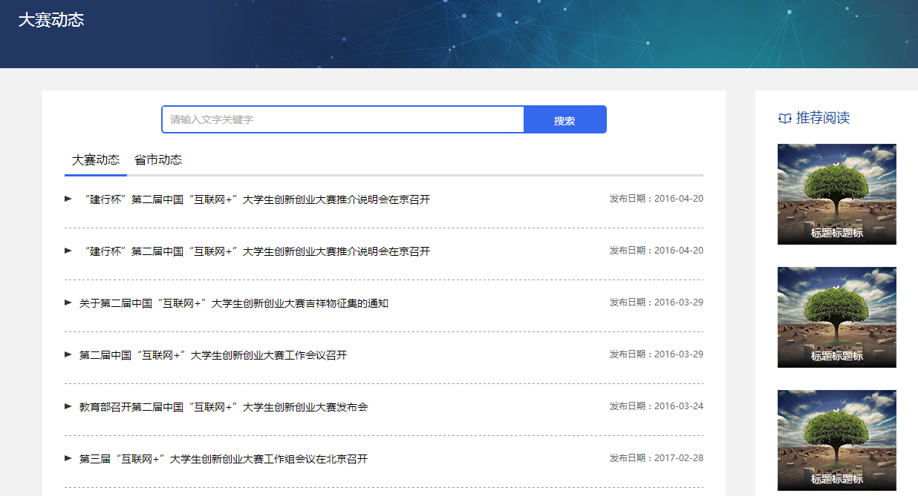
该页为大赛动态、省市动态的列表页，最顶部是动态搜索页，大赛动态和省市动态可在该列表进行切换，右侧为与大赛相关的推荐阅读。点击列表中的文章后进入该文的详情页，如下图所示。
第三屏：
第三屏为大赛的官方宣传视频，在该板块将实时更新大赛最新的宣传视频。
第四屏：
第四屏为大赛的重要信息页，包括大赛进程的时间安排、奖项设置、参赛组别、参赛类别、大赛组委会联系方式以及大赛所需文档资料的下载，并且还有各省市大赛负责人的联系方式。
第五屏：
第五屏为往期大赛精彩回顾页面，展示上一届大赛获奖项目，宣传视频等资料，点击跳转到往期大赛回顾页。该页底部留有大赛和官网的微信公众号。
2.项目列表、搜索页
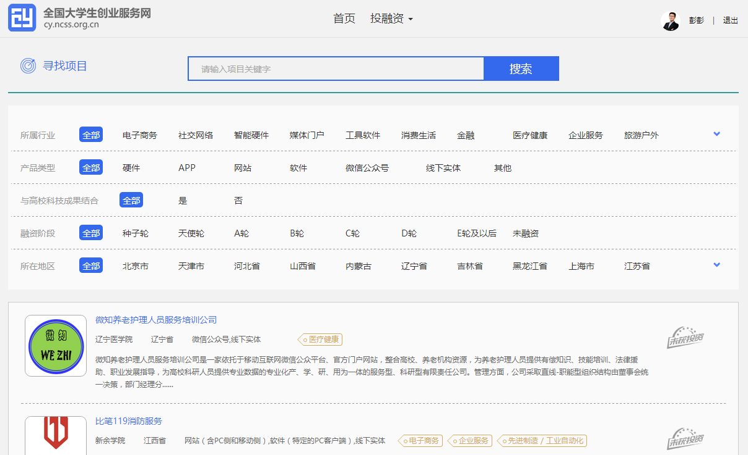
该页展示在本站创建项目并公开的创业项目（保密项目不在此展示），搜索方面设置有搜索框、选择筛选项两种方式进行筛选需要查找的项目。筛选项包括以下内容：所属领域、融资阶段、产品列表、是否与高校科技成果相结合、所在地区（地区为省份级别）。
点击项目列表中某个项目则跳转进入查看项目详情。
3.项目详情页
项目详情页根据不同的身份角色看到的内容不一样，角色分别设置有：用户自己、其他普通用户、投资人，三个角色将看到不同内容的信息，如下图所示。
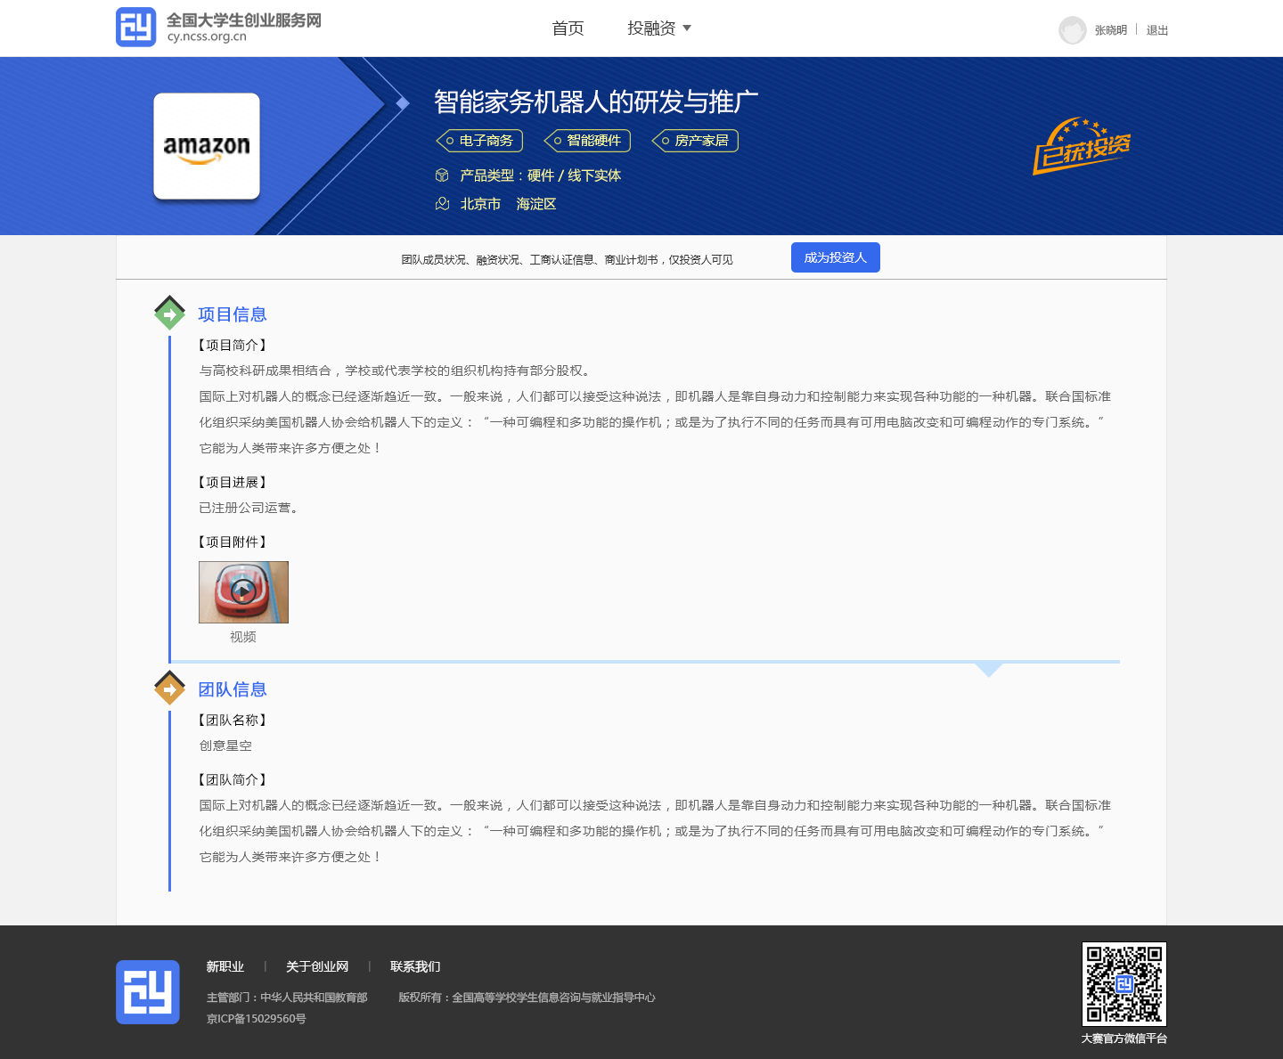
普通用户能够看到的页面，顶端有提醒成为投资人，查看项目的更加详细的页面。

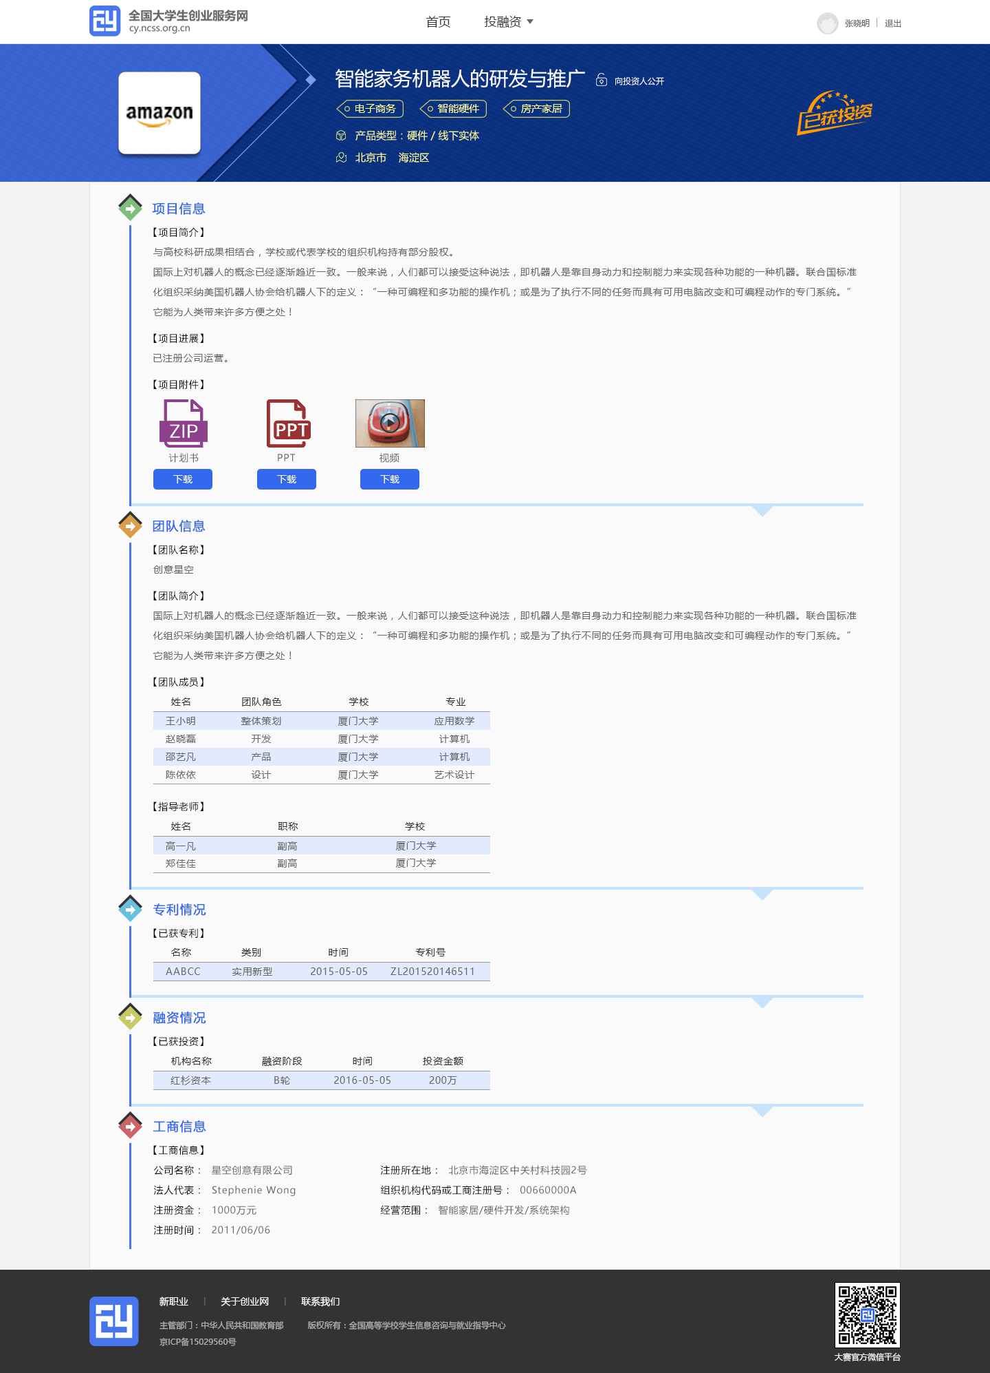
用户自己、投资人看到的页面。
- 登录注册、升级为创业人才
1.登录页面，填写账号（注册账号使用的手机号）、密码、验证码进行登录。
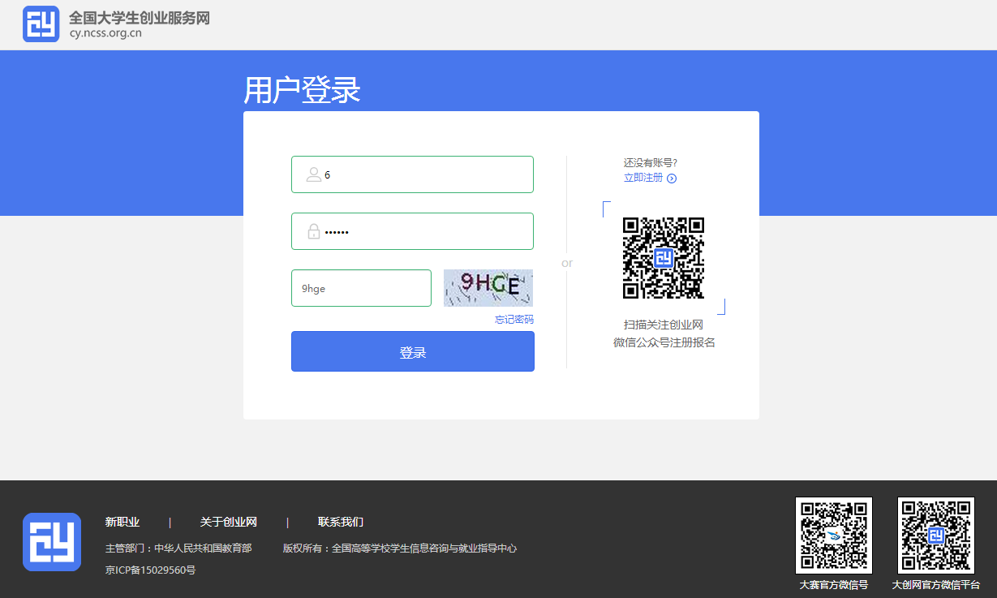
若忘记密码，则点击忘记密码跳转到“找回密码”页面，若未注册则点击注册按钮跳转“用户注册”页面。
2.用户注册页面
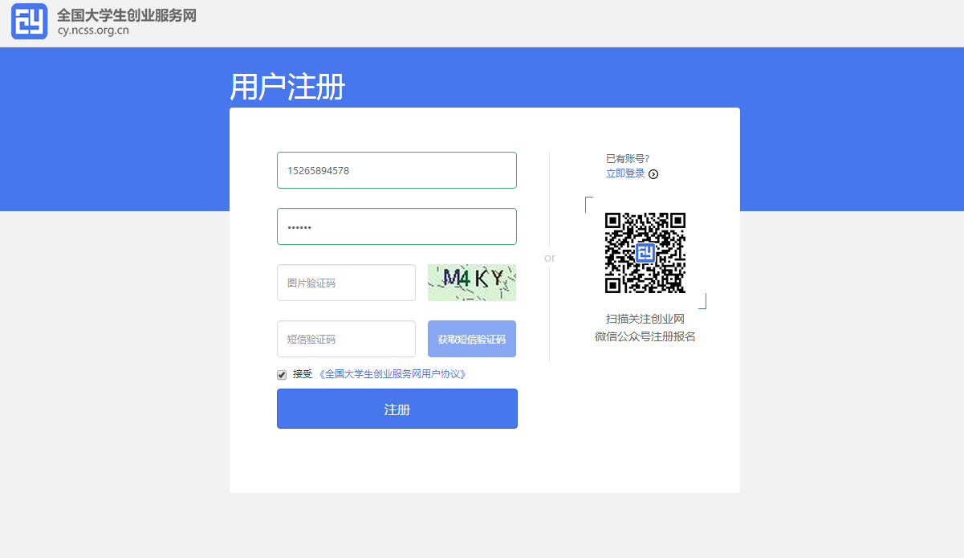
填写手机号、输入密码、图形验证码、获取短信验证码，进行注册。注册成功后弹出以下页面：

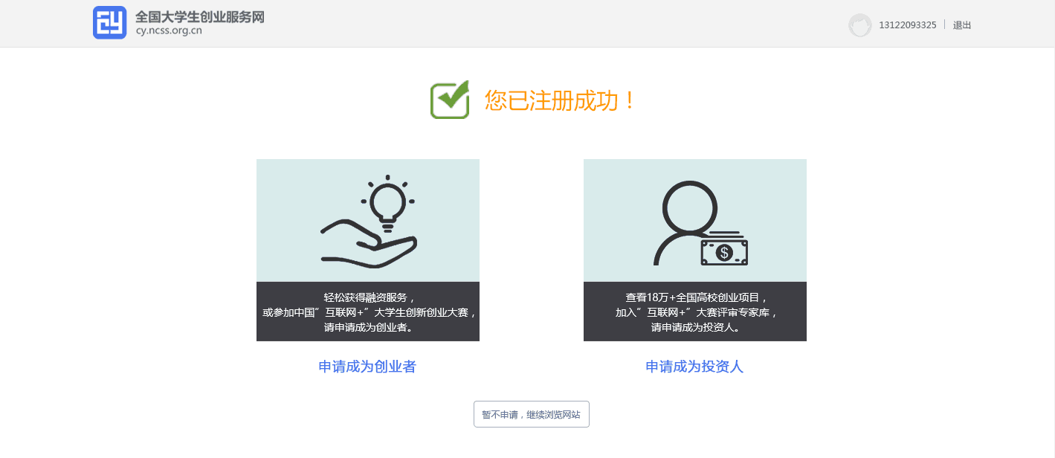
注册成功后可选择升级为创业者或升级为投资人。也可以暂不升级，继续浏览网站。

3.找回密码
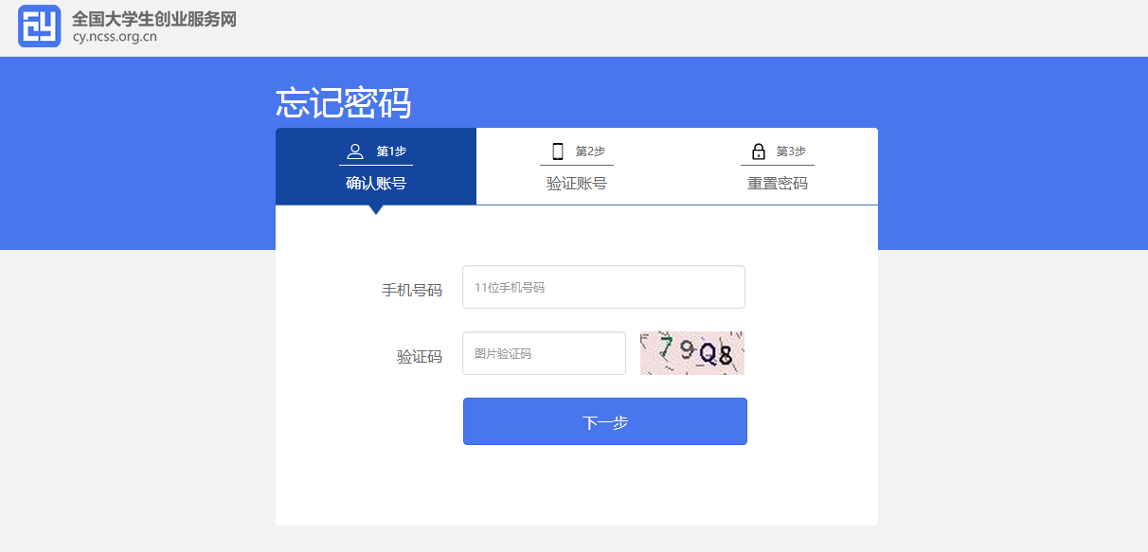 点击忘记密码，填写注册使用的手机号，填写验证码，点击下一步。
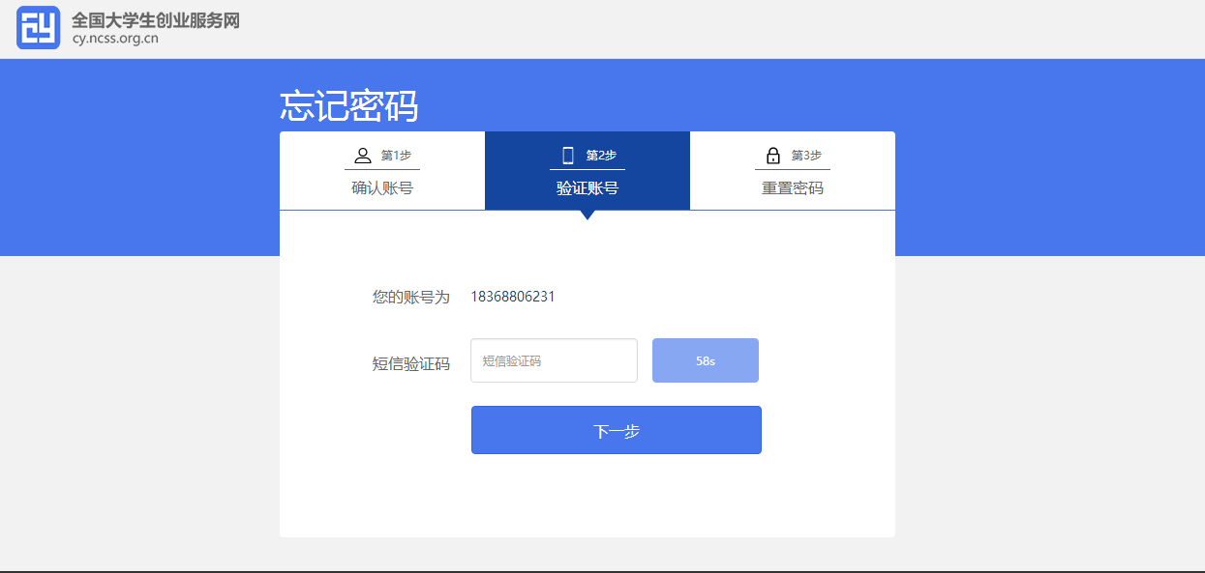 点击获取手机验证码，填写完毕后，点击下一步。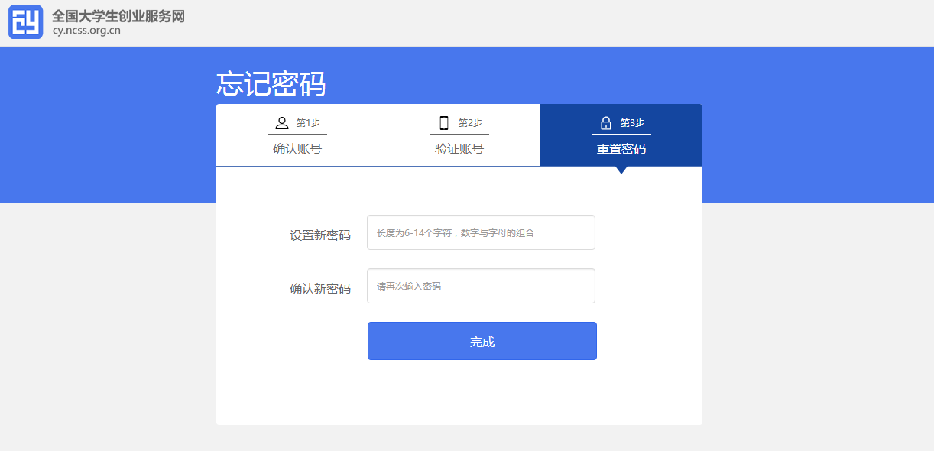
可以输入新密码进行密码的重置，点击“完成”后，页面自动跳转至登录页面。
- 学生-个人中心相关页面
1.申请成为创业者（学生）
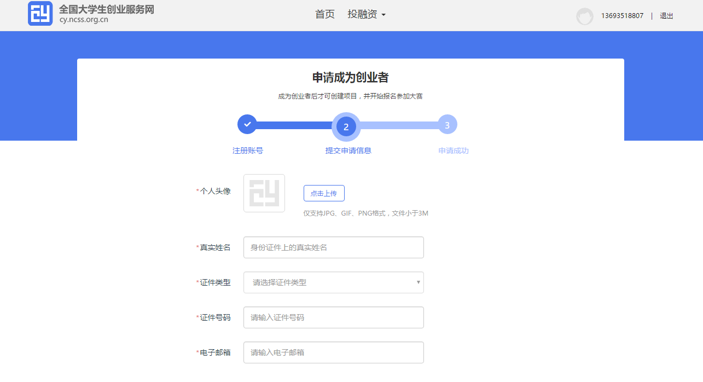
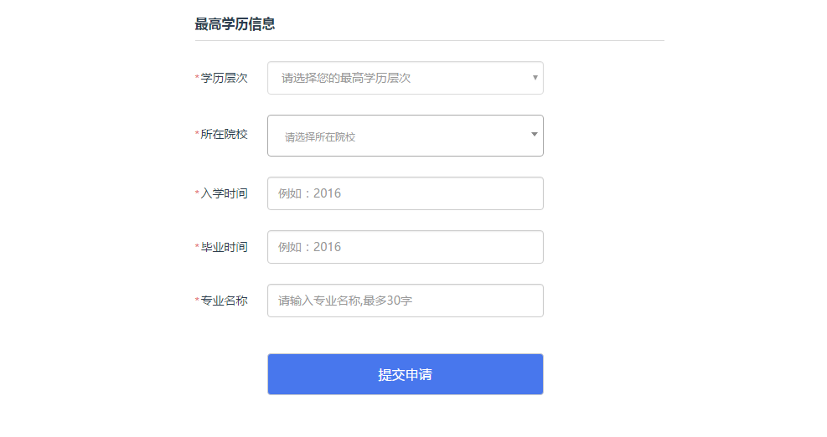
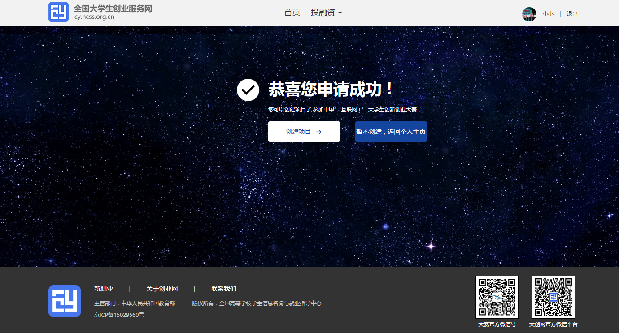
用户若需要创建项目或参加大赛需申请成为创业者。申请填写的相关信息如上所示，包括：个人头像、真实姓名、身份证号、电子邮箱、所在院校、入学年份及毕业年份、学历层次、专业名称。（*为必填项，且要求真实填写，注册完成后登录账号、姓名、证件号不能更改）
2.学生的个人中心
- 我的创业项目
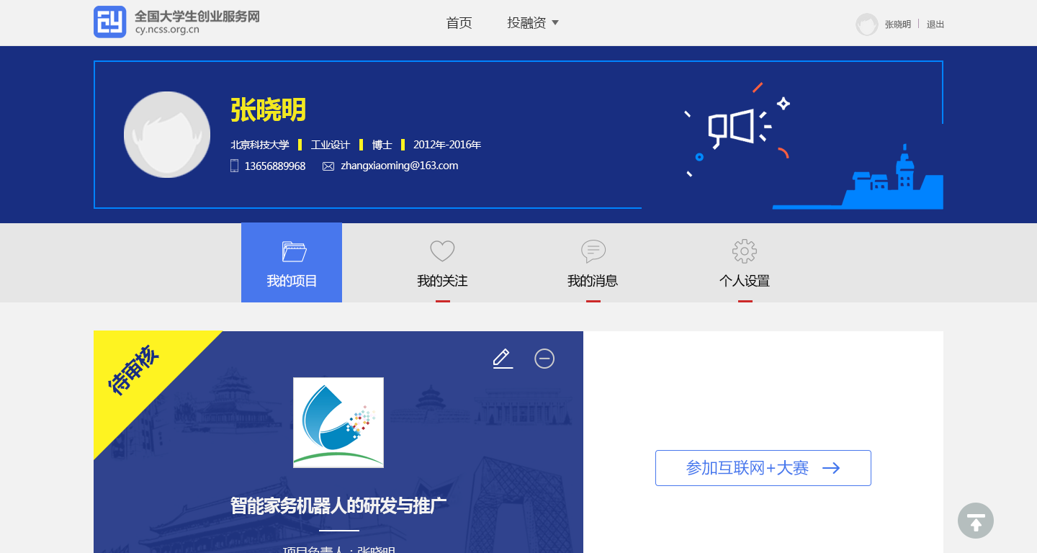
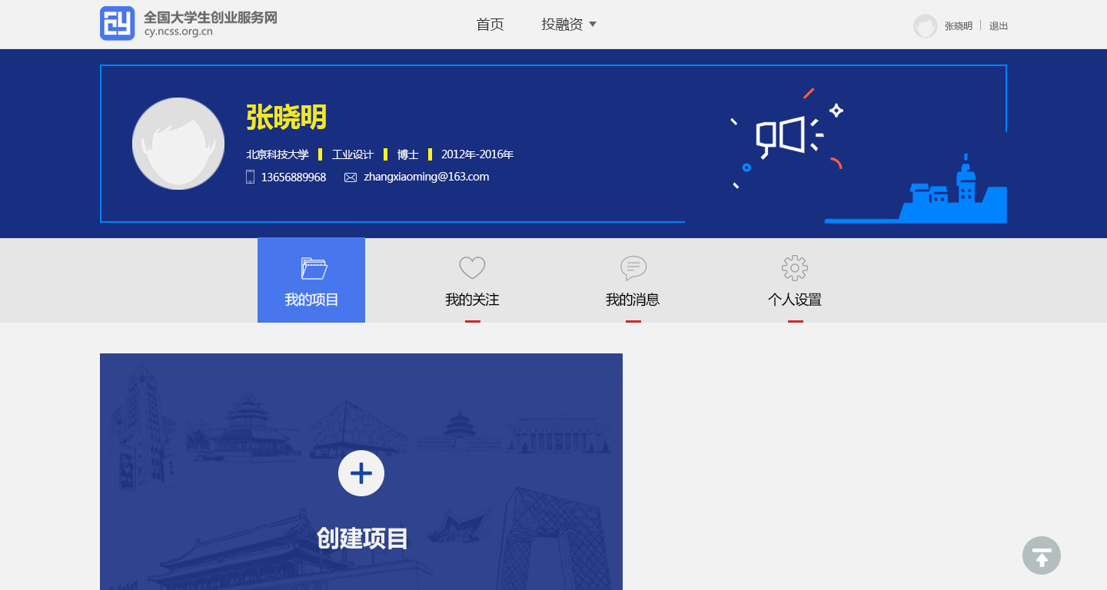
用户可以在“我的项目”里查看已经创建的创业项目及当前的情况以及对应的参赛信息，如果未创建项目则可点击“创建项目”进行创建。
在系统未关闭期间可自由删除、更改相关信息（除个人信息的姓名证件号），报名参赛后，参赛信息不可修改，如需更改，需要删除项目重新报名。
- 查看项目详情：
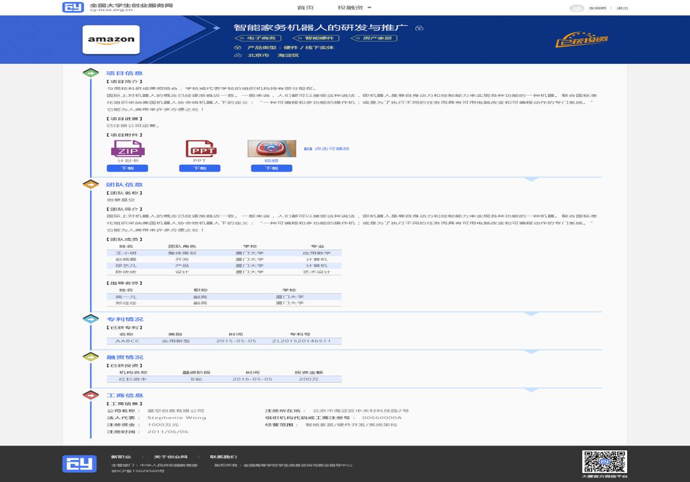
可以查看项目基本信息、项目简介、项目计划书（可下载）、项目视频（可下载）、团队成员（点击“查看详情”可查看团队成员详细信息）、指导老师、已获专利、已获投资等信息。
- 新建项目
第一步：填写项目必填信息
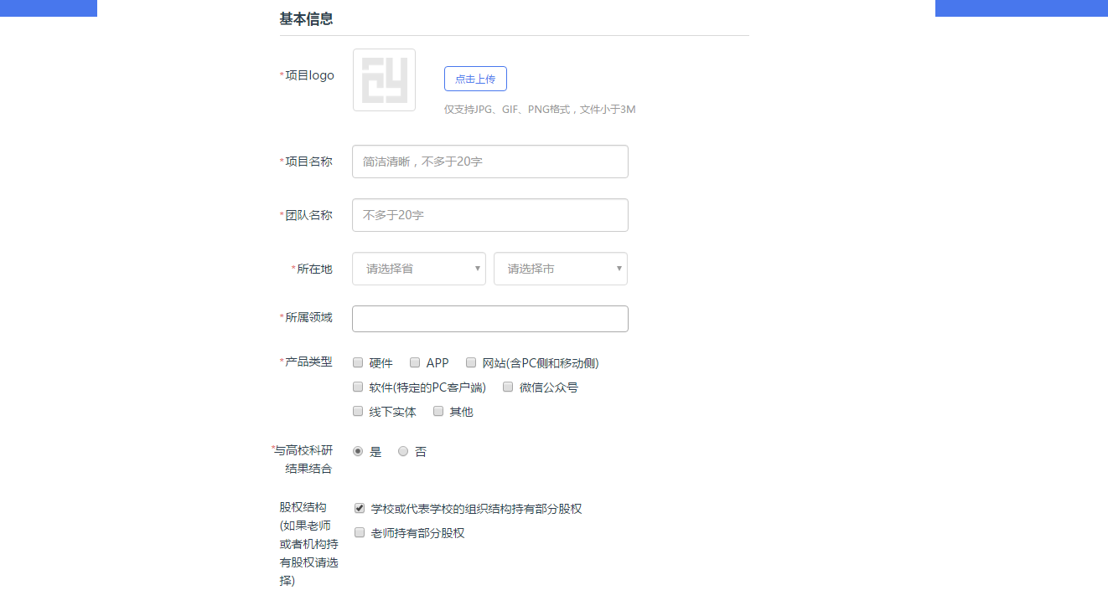
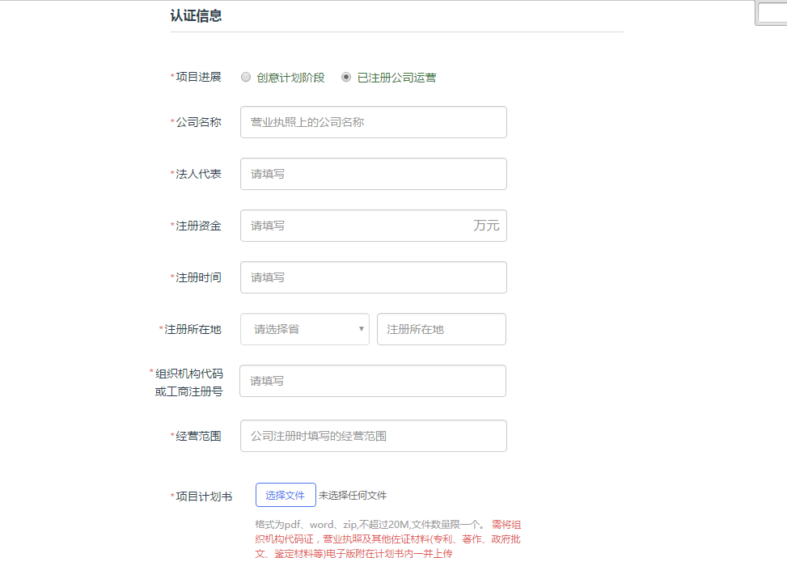
第二步：填写项目其他信息
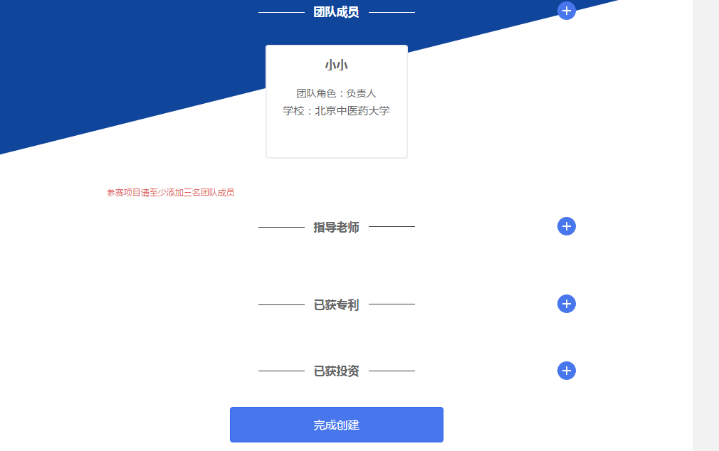

完成第一步填写项目的必填项后进入第二步，填写项目的团队成员、指导教师、所获专利、所获投资信息。如不填写直接点击“完成创建”即可创建成功创业项目，注意：如需参加大赛，团队成员需要达到三人。
- 参加大赛
完成项目的创建后可以报名参赛，需要选择参赛类别及参赛行业，如下所示，选择后提交参赛即可进入参赛的审核环节。
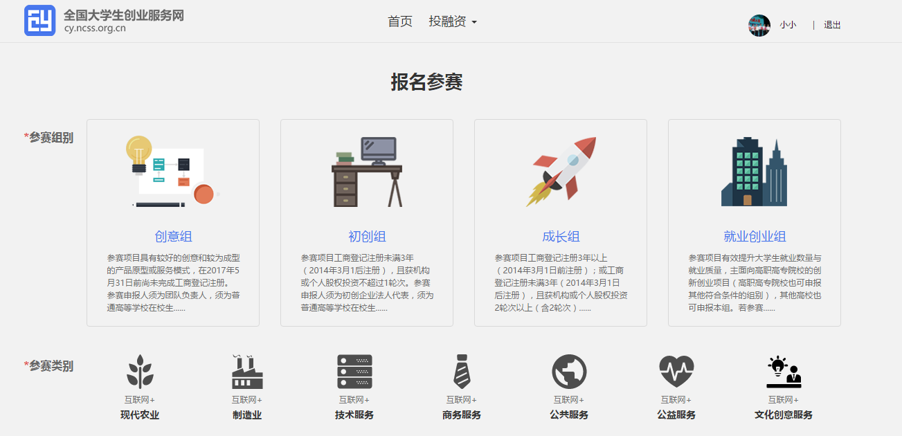
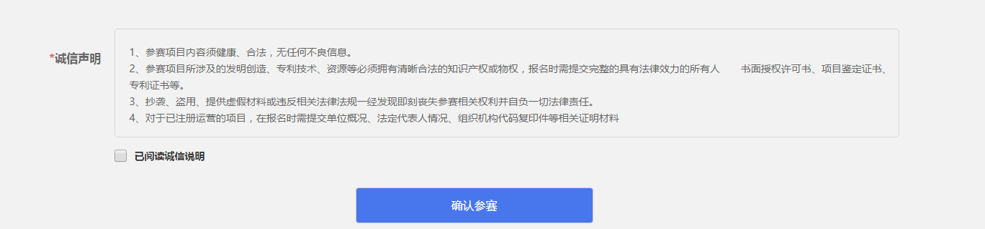
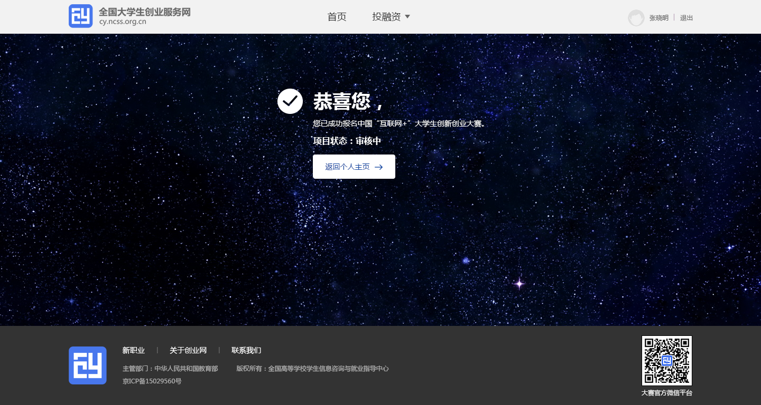
- 我的关注（下一期上线）
- 我的消息（下一期上线）
- 个人设置
个人设置可修改个人头像、密码、学校等信息，一旦报名参赛，个人信息不可修改，如要修改需删除项目重新创建。
